مرويات شمر بن حمدويه اللغوية المتوفى 255هـ
جمع وتحقيق ودراسة: حازم سعيد يونس البياتي
مركز جمعة الماجد للثقافة والتراث - دبي
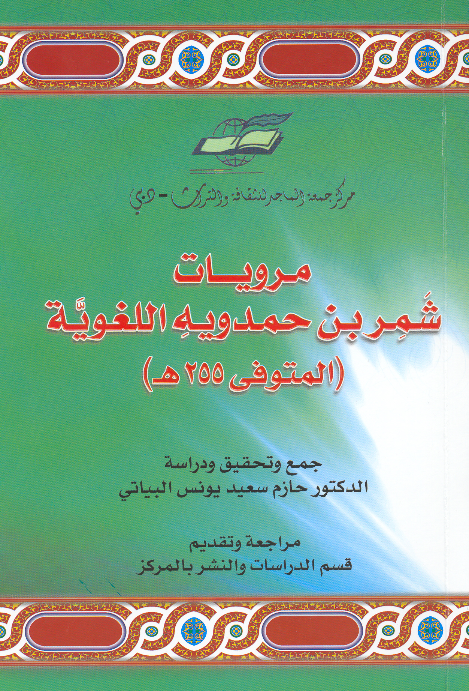
سنة 2005م، 1073ص، 24 سم.
بدأت الدراسات اللغوية لخدمة القرآن الكريم، إذ حرص علماء العربية على شرح معانيه وبيان أسراره وإعجازه. وكان من دواعي ظهورها اعتزاز العرب بلغتهم وصيانتها من اللحن؛ لدخول شعوب غير عربية في الإسلام، وحفظها من التأثر بغيرها من اللغات، ومنها حاجة المسلمين من غير العرب إلى تعلمها؛ ليستطيعوا الاندماج في المجتمع الجديد، وأخيرا الحاجة العلمية لوضع ضوابط بعد أن أصبح الدرس اللغوي علماً يطلب لذاته.
وبعد ذلك بدأت الرواية اللغوية في القرن الثاني الهجري عملاً ميدانياً مر بمرحلتين؛ كانت أولاهما انتقال اللغويين إلى البادية يسمعون الأعراب الفصحاء، ويسألونهم، ويكتبون عنهم، ويقيمون في ديارهم، ثم يعودون لمواطن الدرس في الحواضر؛ لعرض المادة في المجالس، وإملائها على الطلاب، وإشاعتها بين الدارسين. وكانت البصرة ومن ثم الكوفة المِصْرين السباقين إلى الرواية في هذه المرحلة.
وفي أثناء ذلك كانت هناك رحلة معاكسة يقوم بها الأعراب الفصحاء من البادية إلى الحواضر، ومواطن العلماء بالبصرة والكوفة وبغداد، ليرووا لهم ما يحفظونه، أو يجيبوا على تساؤلاتهم، وكان اللغويون يتنافسون في لقائهم والأخذ عنهم. وهم بهذا يسايرون ما تنادي به مناهج علم اللغة الحديث من استقراء الظاهرة اللغوية استقراءً تاماً قبل البدء بدراستها.
ثم تطور الدرس اللغوي ليأخذ اتجاهين متميزين، أهتم الأول بمفردات اللغة ودلالاتها، وغلب على دراسات هذه المجموعة اسم اللغة، وصار اللغوي ينقل ما نطقت به العرب ولا يتعداه، في حين اهتم الثاني بالتراكيب، وسمي بالنحو أو علم العربية، وأصبح شأن النحوي التصرف فيما ينقله اللغوي والقياس عليه. وهكذا كان عمل اللغوي متقدماً على عمل النحوي وسابقاً له.
وبعد عملية الجمع هذه، بدأت عملية التنسيق والتنظيم، فظهرت الرسائل اللغوية التي تعد بداية العمل المعجمي، وكانوا يطلقون لقب اللغوي على من يعمل في هذا الميدان. ثم تطورت الدراسات اللغوية والنحوية لتأخذ أسساً ثابتة، وبانتهاء القرن الرابع الهجري نجد مجموعة من المعجمات اللغوية التي تمثل اتجاهات مختلفة في حركة التأليف المعجمي عند العرب، ومجموعة من المؤلفات التي تبحث في علم اللغة.
ويعد شمر بن حمدويه واحداً من اللغويين الذين أسهموا في بناء المعجم العربي وتأسيسه، إذ رحل في عنفوان شبابه من هراة إلى العراق لكتابة الحديث، ولقاء ابن الأعرابي وجماعة من اللغويين، ومن هناك خرج إلى البادية اقتداء بسنة اللغويين المتقدمين في مشافهة الأعراب وسماعهم، والأخذ عنهم، لتوثيق المادة اللغوية وتحريرها.
وبعد أن أكمل تحصيله اللغوي رجع إلى هراة، وهناك ألف كتاباً كبيراً في اللغات، واجتمع حوله طلبة العلم يسألونه ويدونون ما يسمعون.
وخلف شمر آثاراً لغوية تناول فيها ضروب التأليف الشائعة في عصره، غير أن تلك الآثار مفقودة لا يعرف عنها شيء غير إشارات في كتب الطبقات واللغة، وقد اجتهد المحقق في إحصائها والتعريف بكل واحد منها. وهو جدير بالدراسة لأنه من اللغويين المتقدمين، ولضياع مؤلفاته، وعدم كونه راوية فقط بل له منهج انتخابي في الدرس اللغوي.
إن هذا الكتاب هو أول مؤلف علمي رصين عن هذا الرجل، ونزعم أن المحقق قد نجح في رسم صورة واضحة لشمر، وإضافة جديد أصيل، وإحياء شخصية جارت عليها عوادي الزمن، وثبت لدينا أن الموضوع قد أحسن تناوله، على الرغم من اتساعه وصعوبته، وضخامة المرويات وتشعب موضوعاتها ومضامينها، وتفرقها في بطون المعجمات والمصادر اللغوية القديمة، لأن المحقق تمكن أن يلم بأطرافه وأن يستوعب جوانبه وأن ينظر إلى شتات تراث شمر بعين الطائر حتى لا يفوت منه نص، ولا يفلت منه خبر.
وبالنظر إلى أقسام الكتاب ومباحثه يتبين للدارسين أصالة المنهج الذي شقه المحقق في جمع المادة اللغوية وتبويبها وإفراغها في قسمين؛ القسم الأول للدراسة التعريفية بشمر، والفحص المكثف لمروياته اللغوية وموارده تاركاً مذهب التحليل والنقد لمن يتصدى لدراسة شمر على وفق منهج غير منهجه، وحسبه أنه وضع بين أيدي الدارسين مادة لغوية ضخمة، وبهذا يكتمل ما بدأه.
أما القسم الثاني من الكتاب، فقد ضم بين دفتيه المرويات اللغوية محققة منسقة مرتبة بحسب الألفباء، ليسهل الرجوع إلى المادة التي يريدها القارىء.
ولقد آب المحقق من رحلته اللغوية في ميادين البحث بهذا المعجم اللغوي الضخم لشمر، وتوصل إلى نتائج يجدها الدارسون في ثنايا الكتاب. ونحن واثقون من أن المهتمين بالدراسات اللغوية سَيُرَحِّبون بهذا الإنجاز اللغوي، وينقدونه نقداً علمياً صادقاً، ولا شك في أنه سيسد فراغاً في المكتبة العربية، التي لا نجد فيها أي جذاذة تصلنا بالرجل، وتوثق صلتنا به.

